Сценарий праздника, посвященного 23 февраля "Непобедимая и легендарная"
Вед: Ежегодно 23 февраля мы отмечаем важный государственный праздник – День Защитника Отечества. И в этот день принято поздравлять мужчин – пап, дедушек, братьев. Мужчины по праву считаются защитниками нашей родины, нашего Отечества. Недаром даже слова «отец и Отечество» начинаются одинаково: они близки друг другу по смыслу. Отечество – это наша страна, родина. Это так же день памяти всех тех, кто не щадил себя ради Отечества, кто до конца оставался верен воинскому долгу.
День нашей армии сегодня
Сильней её на свете нет.
Привет защитникам народа,
Российской армии привет!
Слава армии нашей –
На знаменах побед
Нету воинства краше,
И сильней его нет.
Нам не страшны любые непогоды!
Есть у страны труда надёжный щит-
На страже мира, счастья и свободы
Солдат Российской Армии стоит.
Об армии любимой
Мы нынче говорим
И ей, непобедимой,
«Спасибо» говорим.

Песня : «Мальчишка будущий солдат» исполняет Рабаданов Асадулла.

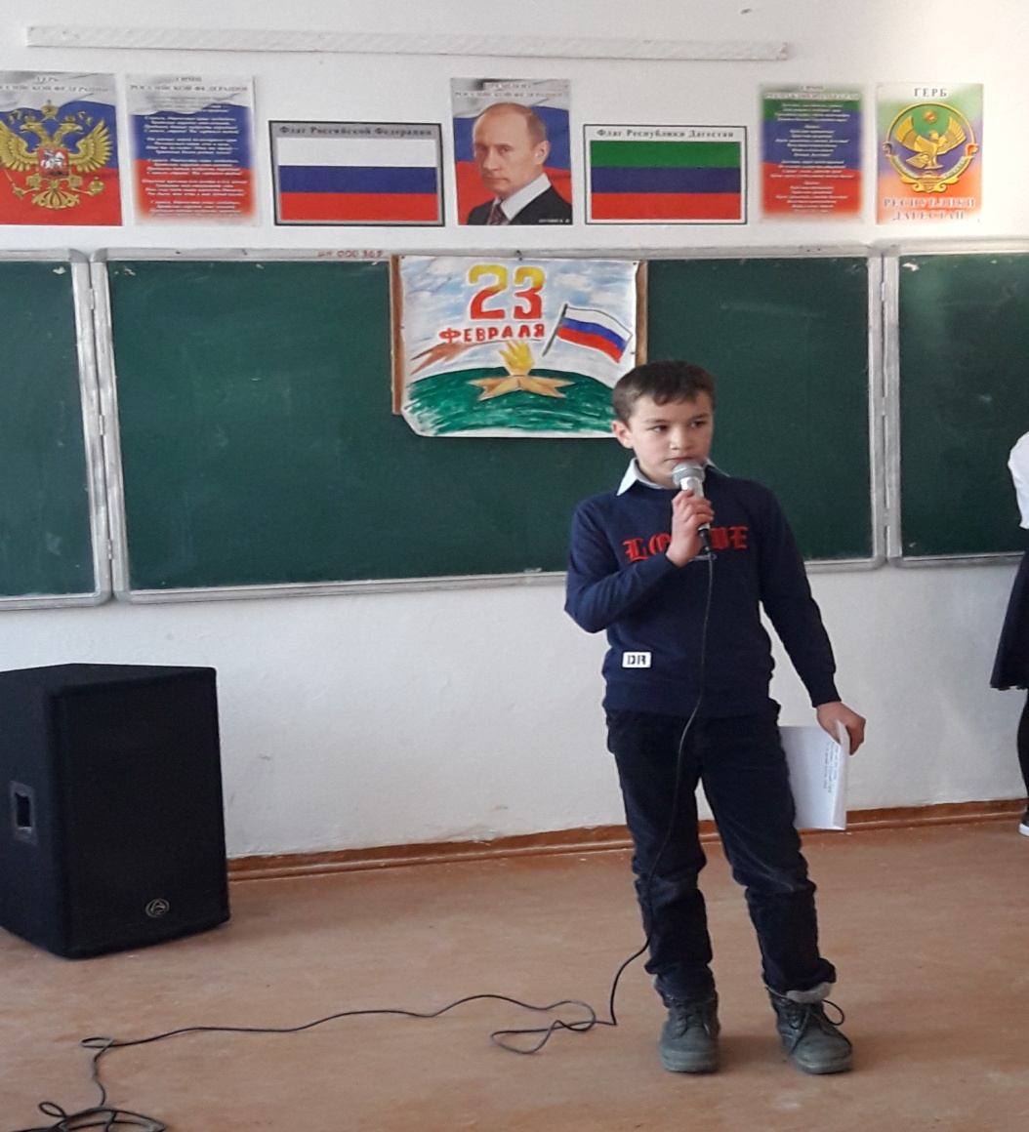

Вед: 23 февраля 1918 года первые полки нашей армии вступили в сражение с врагами и одержали победу, поэтому этот день считается днем рождения армии и военно-морского флота.

В лютые дни февраля
Армия билась не зря
Под Нарвой врагов сокрушила
Победу в боях заслужила.
Тогда этот праздник родился
Мы славим героев сейчас
Чтоб силой своею гордился
Российский бесстрашный солдат
Трубы громкие поют,
Нашей армии – салют
В космос корабли плывут
Нашей армии – салют
На планете мир и труд
Нашей армии – салют

Вед. Велика и необъятна наша родина. Есть у нас реки и горы, поля и леса. Но славится Русь не только своими просторами, но и людьми отважными, умными, сильными духом. Много раз нападали враги на нашу землю. Но доныне жива Русь – матушка. Всегда на Руси чтили силу богатырскую и прославляли её в сказаниях и песнях, которые пелись гуслярами и назывались былинами. На защиту родной земли вставали все, кто мог держать оружие в руках, но среди них выделялись сильные и мужественные войны, которых мы называем богатырями. Кто же это?
Загадки:
Долго могучая сила в нём зрела,
А пробудилась от горя она.
Встал богатырь за Отчизну
И смело бился – себя не щадя и врага. (Илья Муромец)
Доброе имя носил богатырь –
Врагов не жалел, Отчизну любил.
Вместе с Муромцем служил,
Супостатов сокрушил. (Добрыня Никитич)
Храбрый и смелый – отважный смельчак.
Рода поповского наш весельчак.
Самый младой из троих богатырь,
Русь защищал, врагов он разил. (Алёша Попович)
Выступление 4кл.
Выходят три Богатыря, рассказывают о себе.
(Ильи Муромец) У меня первым подвигом было освобождение народа от силы вражьей, от Соловья-Разбойника, что сидел – сторожил на дороге люд проезжий и своим свистом-посвистом перебил-покалечил людей немало.
(Добрыня Никитич) Я в битве тяжкой победил Змея Огненного и освободил из полона много людей, а среди них племянницу князя Владимира Забаву Путятичну.
(Алеша Попович) Я спас на пиру у князя Владимира от Тугарина Змеевича жену князя – Анастасию и народ русский от тягот, податей неимоверных.
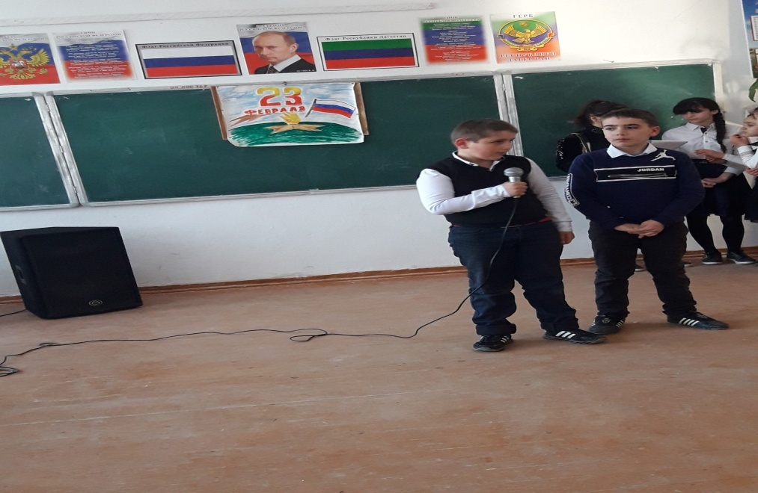
Вместе:
Но больше всего служили мы народу русскому.
Не скакать врагам по нашей земле,
Не топтать их коням землю Русскую,
Не затмить им солнце наше красное.
Век стоит Русь – не шатается!
И века простоит, не шелохнется!

Вед. Долгие века наша родина отражала бесконечные нападения врагов со всего света. Сначала на Русь рвались половцы, затем неисчислимая татаро-монгольская орда, потом с запада тяжелой стеной шли рыцари – крестоносцы. Мчались на Москву поляки и литовцы, и всегда шел защищать свою землю простой солдат. В Отечественной войне 1812 года проявилось геройство русского солдата. Именно благодаря ему «застрял» под Москвой непобедимый Наполеон, а в 1941 году началась Великая Отечественная война. И опять весь народ от мала до велика встал на защиту родины.
– Вспомним тех, кто стал героем, защищая нашу Родину. Это Александр Невский, Александр Суворов, Михаил Кутузов, Георгий Жуков.
Россия, дом, отчизна
С любовью говорю
За Родину, за маму
Коль надо в бой пойду
Я не люблю сражений
И мир мне по душе
Но если враг захочет
С войною к нам прийти
Отпор получит крепкий
Мы встанем на пути
Как прадеды и деды
В суровый грозный час
Вставали на защиту
Отечества и нас

Вед: На территории наших сёл проживают ветераны Великой Отечественной войны, о которых мы не должны забывать.
Солдаты сражались во имя мира и мечтали о будущем мире в передышках между боями.
И даже в самые трудные минуты не теряли чувства юмора, помогавшее им выжить на войне, пели песни, которые мы сейчас знаем и поём.
Сколько песен об армии сложено,
Сколько сложено песен о флоте!
Нам припомнить их в праздник положено,
Да и спеть их мы тоже не против!
Песня «Защитники Отечество» исполняет Керимов Магомед

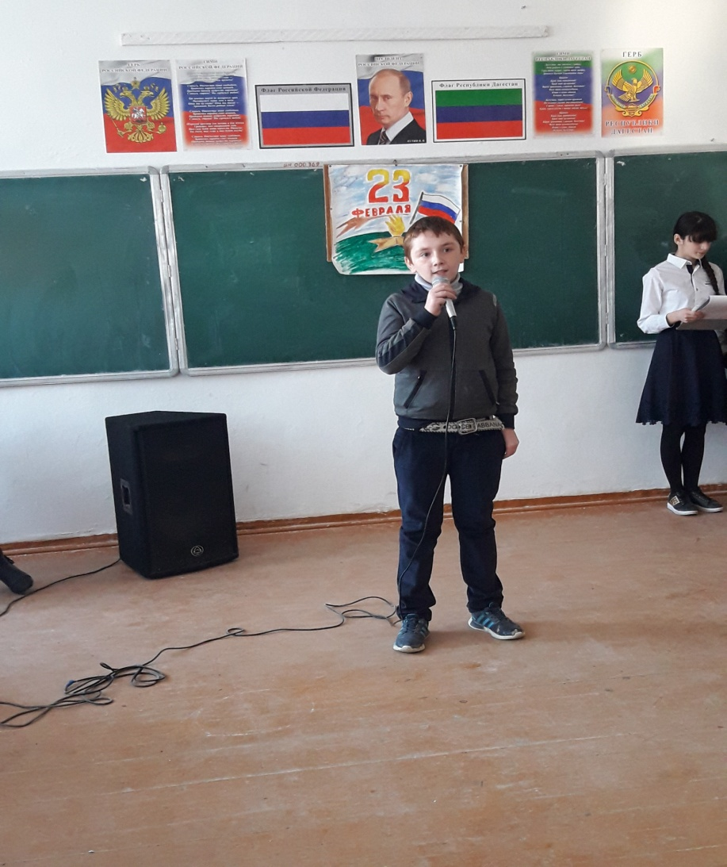

Вед: Какой же дорогой ценой достается нам этот мир. Уходят солдаты, юные 18 – летние служить в армию. Был Афганистан, Чечня. Сколько их погибших, убитых на этих войнах
Выступление 5 кл.
Ребята из средней России
Впервые встающие в строй
Надолго родные осины
Оставили вы за спиной
Гражданская юность отстала
Пропала в дорожной пыли
В железное русло уставов
Вы входите как корабли
И надобно сделать немало
Чтоб ветрами бьющими вкось
Вас в бурю на борт не бросало
И мачты рубить не пришлось.
Слава нашим генералам
Слава нашим адмиралам
И солдатам рядовым
Пешим, плавающим, конным
Утомленным, закалённым
Слава павшим и живым
От души спасибо им!
Вед. Стать военным – мечта многих ребят. Ведь военные – особенные люди. Это закалённые, волевые, отважные мужчины. Кому не хочется стать таким?
Выступление 2кл.
Мы пока еще ребята,
А шагаем как солдаты
Будем в армии служить
Будем родину хранить
Чтобы было нам всегда
Хорошо на свете жить
Я танкистом смелым буду
Проведу свой танк повсюду
Я своей ракетой грозной
Цель достану в небе звездном
Я ребята непременно буду летчиком военным
Я бесстрашным капитаном поплыву по океанам
Мы мечтаем, мы мечтаем
Что когда мы подрастем
То танкистами мы станем
И во флот служить пойдём
На границу и в саперы
В летчики, в подводный флот
Подрастем мы очень скоро
А пока игра идет
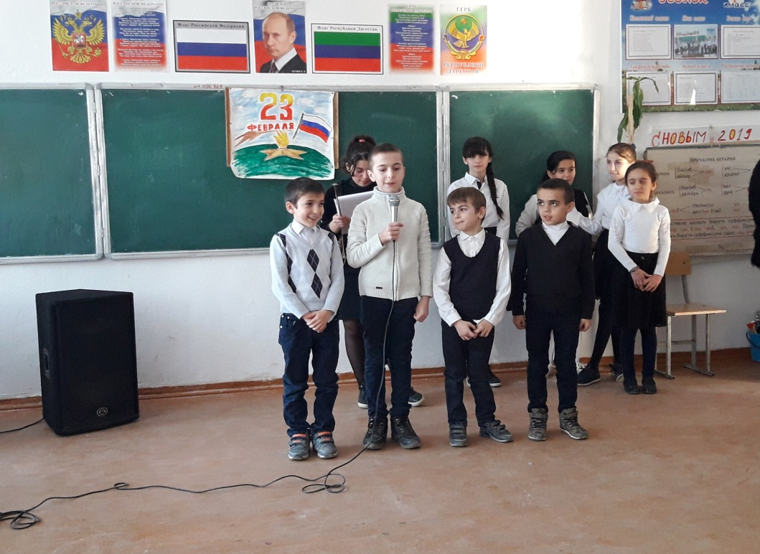

Вед:
Кто нужен в армии?
Ракетчик или танкист?
Танкист или летчик?
Летчик или моряк?
Моряк или воздушный десантник?
На эти вопросы ответить не возможно. Какой палец важнее – все нужны. Одним пальцем не ударишь – нужно все пальцы сжать в кулак. И враг получит крепкий удар, когда вместе по нему ударят ракетчики, танкисты, летчики, моряки и воздушные десантники.

Песня «Солдаты в путь» исполняет 5класс.
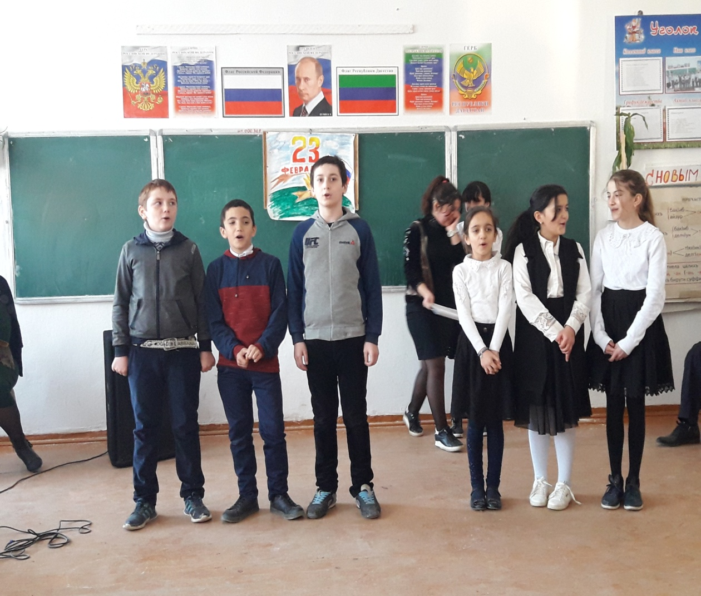

Вед:
Пусть небо будет голубим,
Пусть в небе не клубится дым,
Пусть пушки грозные молчат
И пулеметы не строчат,
Чтоб жили люди, города.
Мир нужен на земле всегда.
Берегите Россию – нет России другой.
Берегите её тишину и покой,
Это небо и солнце, этот хлеб на столе
И родное оконце в позабытом селе…
Берегите Россию, без неё нам не жить.
Берегите её, чтобы вечно ей быть
Нашей правдой и силой,
Всею нашей судьбой.
Берегите Россию – нет России другой!
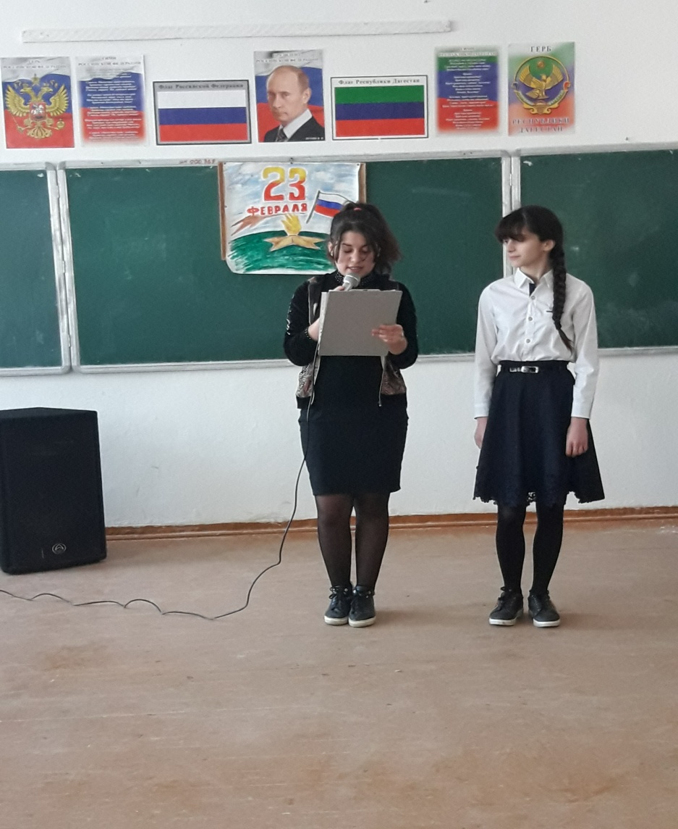

Вед:
Мы поздравленья шлем сердечно
Папам, дедушкам своим
Здоровья крепкого желаем
Своим защитникам родным. 